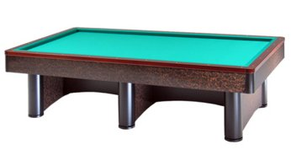

Campionato Provinciale Tris a 2 Boccette
Sede di gara: Circolo Nuova Europa
Via Oberdan 9 - Faenza

Orari di domenica 24 marzo
1 | Lombardi/Camprincoli | Ore 20,30 | Circ. Sport/Castiglione
2 | Bassi / Valeriani | Ore 20,30 | Castiglione/Asirelli
3 | Pirazzoli / Scarpetti | Ore 20,30 | Circ. Sport/S.Lorenzo
4
5
6
7
8

Disponibili ancora 5 posti (tel. Cimatti 335-6511766)

